

PROPUESTA COMERCIAL

**Embassy Game**

Bogotá 30 de enero de 2019

Señores

Raf & Mike

Ciudad

**REF: 19013-1**

En atención a su solicitud, nos es grato presentarles la propuesta de prestación de servicios de fábrica de software, acorde con las necesidades planteadas por ustedes.

Contamos con la habilidad de construir componentes y aplicaciones a la medida de nuestros clientes, ofreciendo soluciones de software que permiten satisfacer sus necesidades, asegurando confidencialidad en el manejo de la información y calidad en la creación de productos como en la prestación de servicios.

Quedamos a su disposición para atender sus inquietudes con respecto a esta propuesta.

Cordialmente,

Miguel Ángel Jiménez Núñez

Gerente General

Exsis Software y Soluciones S.A.S

Contenido

1. Contexto general 4

2. Alcance 4

2.1. Dentro del alcance 4

2.1.1. Requerimientos funcionales 5

2.1.2. Diagrama de contexto 7

2.1.3. Diseño conceptual 8

2.1.4. Diagrama de arquitectura preliminar 8

2.2. Fuera de alcance 9

2.3. Consideraciones técnicas y de gestión 9

3. Estrategia de desarrollo 11

3.1. Plan de trabajo 11

3.2. Equipo de trabajo 12

3.3. Tiempo de entrega 13

3.4. Cronograma 13

3.5. Riesgos 15

3.6. Plan de comunicaciones 15

3.7. Entregables 16

4. Soporte y garantía 16

4.1. ANS 17

5. Consideraciones legales 19

5.1. Derechos de autor 19

5.2. Privacidad 19

5.3. Confidencialidad 19

# Contexto general

La presente propuesta tiene como objetivo realizar la especificación funcional y técnica de alto nivel para el desarrollo de la aplicación web de nombre “**Embassy Game”**. Para el desarrollo de esta aplicación, se contempla el uso de servicios REST para la comunicación entre el Backend (Ruby on Rails) y el Frontend (ReactJS).

Adicionalmente, dentro de esta propuesta se incluye la construcción de **10 filtros** para las páginas de Instagram de la embajada de Australia haciendo uso del IDE Spark AR Studio.

# Alcance

## Dentro del alcance

En este proyecto se incluye el levantamiento y análisis de requerimientos, diseño de la arquitectura, construcción de componentes de software, pruebas unitarias, pruebas de integración y pruebas de sistema, de manera general. Dentro del alcance están los requerimientos de este proyecto, definidos más adelante.

### Requerimientos funcionales

#### REQUERIMIENTOS FRONTEND

|  |  |
| --- | --- |
| **REQUERIMIENTO MÓVIL** | **Detalle** |
| **P001: Login con redes sociales** | Botones para las respectivas redes sociales. |
|
| **P002: Selección de idioma** | Botones e imágenes de anderas que representen el idioma a seleccionar. |
| Título. |
| **P003: Selección de carrera** | Título y botón de volver |
| Imagen de fondo. |
| Listado de carreras. |
| Botón para seleccionar carrera. |
| **P004: Cuestionario** | Título |
| Imagen y texto de fondo |
| Texto con la pregunta |
| Contador de tiempo |
| Textos y botones de respuestas |
| **P005: Subir fotos** | Título |
| Botón para subir imagen (la cual se debe ajustar a una silueta). |
| Botón para tomar foto (la cual se debe ajustar a una silueta). |
| **P006: Compartir en redes sociales** | Título y botón de volver |
| Imágenes y botones para compartir en Facebook e Instagram la imagen |

#### REQUERIMIENTOS BACKEND

|  |  |
| --- | --- |
| **Requerimientos Backend** | **Descripción** |
| **RQB001: Implementar base de datos** | La implementación se hará utilizando el ORM Active Record. La base de datos se podrá cambiar fácilmente de acuerdo a las necesidades de desarrollo o producción. |
|
| **RQB002: Almacenar datos de preguntas y respuestas** | Las preguntas tienen un tiempo límite para ser contestadas y un grado de dificultad. |
|
| **RQB003: Crear servicios REST para enviar las preguntas y respuestas a base de datos.** | Se obtendrán preguntas de acuerdo a su nivel de dificultad. |
|
| **RQB004: Almacenar datos de nivel y restricción de tiempo de juego de usuarios.** | Mediante peticiones REST Frontend obtendrá y modificará estos datos. |
|
| **RQB005: Almacenar imágenes de usuario con el filtro del nivel más alto obtenido.** | Cada vez que el usuario suba de nivel se almacenará su foto con un filtro que indique el nivel alcanzado. |
|

#### REQUERIMIENTOS ADICIONALES

|  |  |
| --- | --- |
| **Requerimientos Backend** | **Descripción** |
| **RQA001: Construcción y publicación de filtros para Facebook** | Haciendo uso del IDE de Spark AR Studio se construirán 10 filtros y se publicarán en la página de Facebook de la embajada de Australia. |
|
| **RQA002: Construcción y publicación de filtros para Instagram** | Haciendo uso del IDE de Spark AR Studio se construirán 10 filtros y se publicarán en la página de Instagram de la embajada de Australia. |
|

### Diagrama de contexto

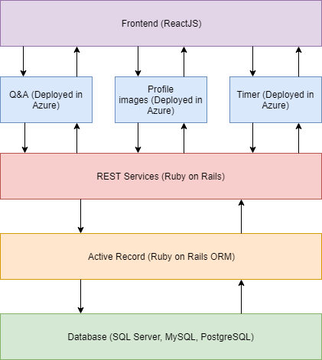

La aplicación web realiza peticiones REST (GET, POST, PUT, PATCH, DELETE) de acuerdo a los datos que requiera crear, obtener, modificar o destruir. El API desarrollado en Ruby on Rails. El backend se encargará de almacenar los datos de usuario necesarios y de proporcionar os datos de preguntas, respuestas y restricciones de tiempo.

### Diseño conceptual

La funcionalidad principal de la aplicación es la de preguntas y respuestas. Se trata de un método para acercar a los usuarios a información sobre Australia y las carreras universitarias que pueden estudiar allí mediante un juego de trivia.

Con respecto a los filtros, con base en un diseño entregado, se crearán los filtros para que puedan ser usados por las personas que sigan las páginas de Facebook e Instagram de la embajada de Australia.

### Diagrama de arquitectura preliminar

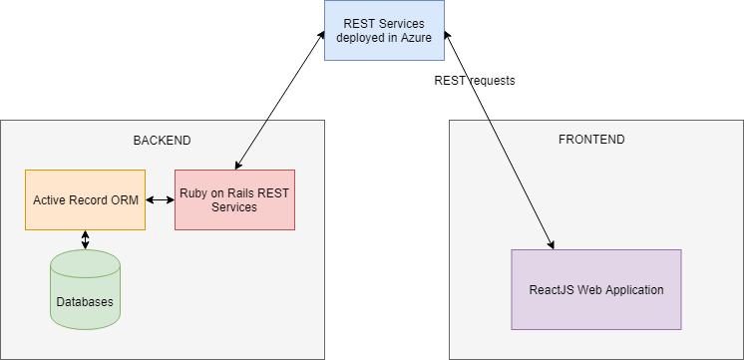

#### Frontend

La arquitectura de la aplicación web sigue los lineamientos y ejemplos presentados por los desarrolladores de ReactJS. La ventaja principal del uso de ReactJS en el proyecto es el Virtual DOM, que en lugar de renderizar los cambios de todo el DOM (Document Object Model), hace los cambios en una copia en memoria y después usa un algoritmo para comparar las propiedades de la copia en memoria con los de la versión de DOM, lo que hace que solo se apliquen cambios en las partes que varían.

#### Backend

Las peticiones REST acceden a unos métodos ubicados en el controlador, los cuales se comunican con el modelo, en donde se realizan las consultas, inserciones y modificaciones de registros en base de datos que se requieran. El ORM Active Record es el encargado de gestionar la base de datos.

## Fuera de alcance

Describa las características que están fuera del alcance del proyecto.

* Cualquier tipo de Hardware requerido para la realización o implementación del proyecto.
* Licenciamiento de Software.
* No está considerado las integraciones adicionales a las que se encuentren en la presente propuesta.
* Infraestructura para el ambiente de producción.
* Soporte fuera de tiempos de garantía. Lo descrito en ANS.
* Cambios al producto una vez iniciado el proyecto.
* Los requerimientos que no hayan sido aclarados en esta propuesta tendrán un costo adicional).
* Diseño gráfico de los filtros. (Diseño 2d)

## Consideraciones técnicas y de gestión

* Todo cambio planteado luego de la formalización de la presente propuesta de desarrollo generará costos de acuerdo con la complejidad y serán trabajo de análisis.
* Cualquier retraso de las responsabilidades asignadas al cliente a lo largo del proyecto que impacte al cronograma se asumirá por el mismo.
* Todos los equipos de los desarrolladores al igual que las herramientas utilizadas para las diferentes fases del proyecto, están sujetas a las políticas de la empresa. En caso de ser necesario la adquisición de nuevas herramientas se someterá a evaluación por parte de las directivas del cliente y/o las directivas internas según sea necesario.
* Cualquier cambio de representante de la empresa o de los integrantes del proyecto se debe solicitar con 10 días de anticipación, estando dispuesto a discusión y/o negación según sea definido por parte de las directivas del cliente y/o las directivas internas



**3. Estrategia de  
desarrollo**

# Estrategia de desarrollo

La estrategia que se llevará a cabo para el desarrollo del proyecto será a través de un plan de entregables, previamente acordado con el cliente. Adicional a lo especifico del proyecto, se llevará a cabo el análisis, diseño, pruebas y puesta en producción de la aplicación y los filtros.

## Plan de trabajo

Para la ejecución del proyecto se implementará el model de desarrollo de Exsis Software & Soluciones, donde se contemplarán las siguientes fases:

* Análisis y Arquitectura
* Construcción y Pruebas Funcionales (Realizado en Sprints) Pruebas Certificación y Estabilización
* Despliegue Final y Soporte



Plan de entregables a cliente (Release plan)

Construcción y pruebas funcionales

Análisis y arquitectura (definiciones iniciales)

Pruebas de certificación y estabilización

Despliegue final y soporte

Sprint 1

Sprint 2 Sprint 3 Sprint N

Propuesta técnica

Historias de usuario, arquitectura, diseño

Demos

Código, manuales

Informe de pruebas

Despliegue y documentación consolidada

Preanálisis (Preventa)



* **Scrum:** Metodología ágil caracterizados por adoptar una estrategia de desarrollo incremental, en lugar de la planificación y ejecución completa del producto.

## Equipo de trabajo

El equipo de trabajo para el propuesto cuenta con los siguientes perfiles:

Desarrollador Backend

Arquitecto de software

Tester

Desarrollador Frontend

Gerente de proyectos

## Tiempo de entrega

El proyecto contempla una duración de 25 días hábiles, con una probabilidad del 95%, donde se entregarán todas las fases definidas en la estrategia de desarrollo. En esta duración no se contemplan los tiempos de garantía y soporte.

* **ISO 27001:** Estándar para la seguridad de la información donde especifica los requisitos necesarios para establecer, implantar, mantener y mejorar un sistema de gestión de la seguridad de la información.

## Cronograma

## Juego:

Estimación en días:

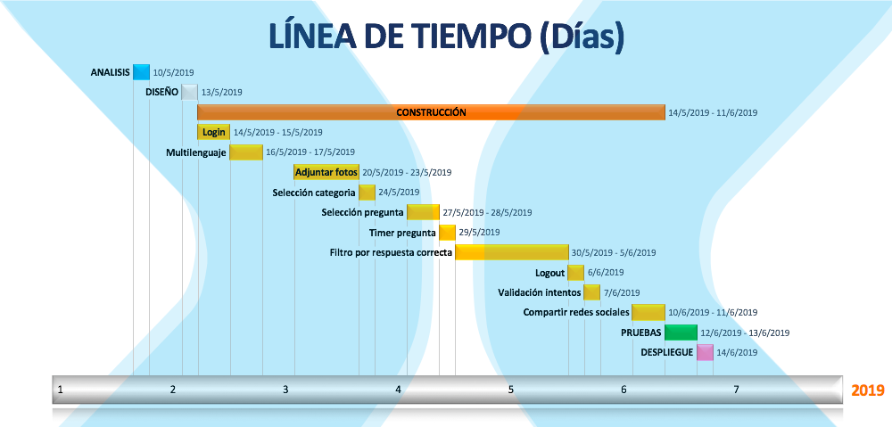

#### Filtros

* Teniendo en cuenta que el juego hace parte de una campaña que cuenta con un linea grafica ya preestablecida por el cliente, se hace la aclaracion e importancia de la entrega de todos los recrusos graficos dentro de los tiempos especificados para los requermientos y desarrollo oportuno del juego.

## Riesgos

* Falta de comunicación entre el equipo de trabajo y el representante del cliente o los stakeholders.
* Cambio o planteamiento de nuevas especificaciones por parte del cliente, durante la ejecución del proyecto.
* Cambios dentro del equipo de trabajo o del representante del cliente.
* La comunicación entre el equipo de trabajo y el cliente o algún stakeholder no es clara, lo cual puede retrasar el flujo normal de la ejecución del proyecto.

## Plan de comunicaciones

|  |  |  |  |  |  |
| --- | --- | --- | --- | --- | --- |
| **Información para comunicar** | **Responsable de comunicar** | **A quién comunicar** | **Media** | **Finalidad de la comunicación** | **Periodicidad / fecha** |
| Estatus del proyecto | Project Manager | Líder Cliente | Formato Reporte de Monitoreo del Proyecto, Presentación de Review | Comunicar estado del proyecto y obtener el compromiso de la alta dirección | Cada 15 días calendario o fin de Sprint |
| Demostración y Acta de Finalización | Project Manager | Sponsor Cliente | Formato Entrega del Producto a Satisfacción del Cliente | Comunicar conclusiones del proyecto | Al finalizar el proyecto |
| Controles de cambios | Project Manager | Comité del control de cambios | Formato Solicitud de Cambio | Obtener la aprobación o desaprobación de los cambios | Cada vez que ocurra |
| Otras Comunicaciones | Project Manager  /Líder Cliente | Project Manager  /Líder Cliente | Email/Reuniones de entendimiento | Quitar impedimentos, aclarar dudas, | Cuando sea necesario |

* **NUESTRA META:** Apoyar a las empresas en su proceso de transformación digital, creando soluciones personalizadas que satisfacen las necesidades del mercado.

## Entregables

|  |  |
| --- | --- |
| **Fase** | **Entregable** |
| Análisis | * Historias de usuario * Documento de validación de requerimientos |
| Diseño | * Documento de especificación de atributos de calidad * Documento de diseño y arquitectura de software |
| Desarrollo | * Informe de pruebas funcionales * Diseño detallado de productos * Código fuente en medio magnético * Archivos .arexport para subir filtros a redes sociales. |
| Puesta en producción | * Manual de usuario * Manual de instalación y despliegue * Acta de entrega del producto a satisfacción del cliente |
| Seguimientos | * Reporte de monitoreo del proyecto |

# Soporte y garantía

Como apoyo post implementación y garantía, Exsis pondrá a disposición del cliente asesoría para la atención de incidencias o errores sobre el producto entregado según las funcionalidades acordadas durante el periodo de 13 días hábilidades.

* **ANS:** Es un acuerdo de nivel de servicio que ayuda a ambas partes a llegar a un consenso en términos del nivel de calidad del servicio, en aspectos tales como tiempo de respuesta, disponibilidad horaria, entre otras.

## ANS

|  |  |  |  |  |  |
| --- | --- | --- | --- | --- | --- |
| **Nombre** | **Descripción** | **Criticidad** | **Tiempo de respuesta (horas)** | **Disponibilidad (horas x día a la semana)** | **Nivel de seguridad para el servicio** |
| Consulta general | Consulta específica sobre el estado del desarrollo o algún documento técnico del mismo | Media | 8 | 8x5 | Media |
| Mantenimiento correctivo | Modificación o actualización de la aplicación debido a inconsistencias con los requerimientos aprobados durante la etapa de análisis y diseño | Alta | 8 | 8x5  Durante el periodo de garantía | Alta |
| Disponibilidad del software | Disponibilidad de la aplicación o componente de software resultante del desarrollo propuesto | Alta | 8 | 8x5  Durante el periodo de garantía | Media |
| Manual de uso | Publicación o envió del manual de uso del software desarrollado | Baja | 40 | 8x5  Durante el periodo de garantía | Media |
| Mantenimiento evolutivo | Modificación o actualización de la aplicación debido a la especificación o creación de un requerimiento | Media | 40 | Para el inicio de la nueva implementación se debe coordinar de acuerdo con la disponibilidad del equipo de desarrollo | Alta |



5. Consideraciones legales

# Consideraciones legales

## Derechos de autor

Exsis Software y Soluciones SAS de manera expresa, reconocerá que todos los derechos de propiedad intelectual sobre los distintos desarrollos y aplicativos creados por sus empleados en virtud del presente desarrollo, serán de propiedad exclusiva del cliente.

## Privacidad

Exsis Software y Soluciones SAS se abstendrán de reproducir, revelar, divulgar o utilizar en cualquier forma para su beneficio o el de terceros, en todo o en parte la información que, en el desarrollo de la presente propuesta con Universidad Javeriana, llegaré a descubrir, inferir, deducir, o conocer en forma directa o indirecta, salvo autorización previa y por escrito de la Universidad Javeriana, Exsis Software y Solutions SAS utilizará dicha información para llevar a cabo exclusivamente las tareas inherentes a la propuesta comercial haciendo uso de todos los medios a su alcance para evitar que esta información sea conocida o utilizada por terceros durante la presentación de la propuesta comercial o aún después de su terminación.

* **CMMI Nivel 5:** Modelo de Madurez y Capacidad que establece un marco de trabajo para la mejora y evaluación de procesos en el desarrollo, mantenimiento y operación de sistemas de software.

## Confidencialidad

Por razones de índole comercial, puede resultar en perjuicio de EXSIS SOFTWARE & SOLUTION S.A.S., que las ideas, conceptos, precios, planes, arquitecturas, metodologías y en general los servicios/productos contenidos en esta propuesta, sean conocidos por personas distintas al Cliente y los demás involucrados a quienes se encuentra dirigida.

La presente propuesta pertenece a EXSIS SOFTWARE & SOLUTIONS S.A.S., por lo tanto, es confidencial y no podrá ser copiada total o parcialmente, ni puesta a su disposición de personas diferentes al Cliente, sin previa autorización escrita por parte de EXSIS SOFTWARE & SOLUTIONS S.A.S.



**¿**

**PROPUESTA ECONOMICA**

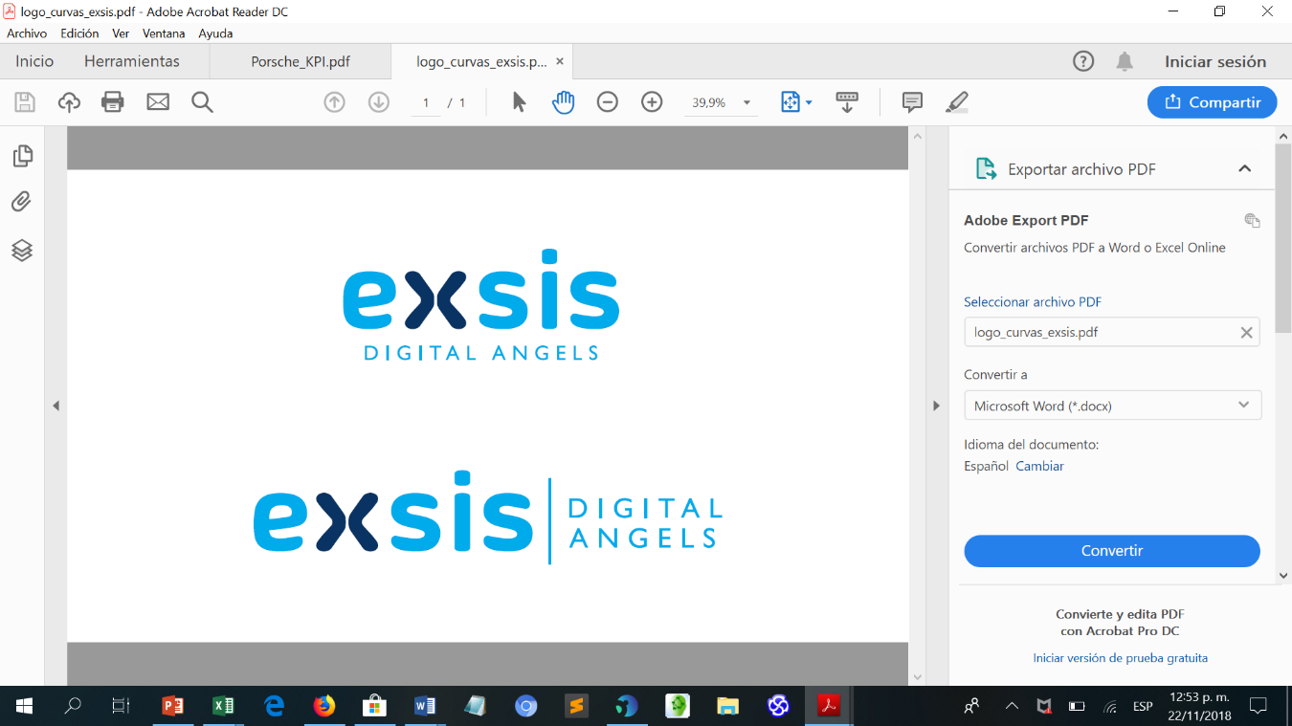

# Inversión

El costo total del desarrollo a la medida es de cincuenta millones pesos moneda corriente ($50.000.000 COP) + IVA.



15 DÍAS

**$COP**

**$50´000.000**

El costo de la presente propuesta no incluye el impuesto al valor agregado IVA.

# Forma de pago

|  |  |
| --- | --- |
| **Descripción** | **Valor** |
| Contra el inicio del proyecto | $25`000.00 |
| Contra la finalización del desarrollo | $25`000.00 |